DOKUMENTASI

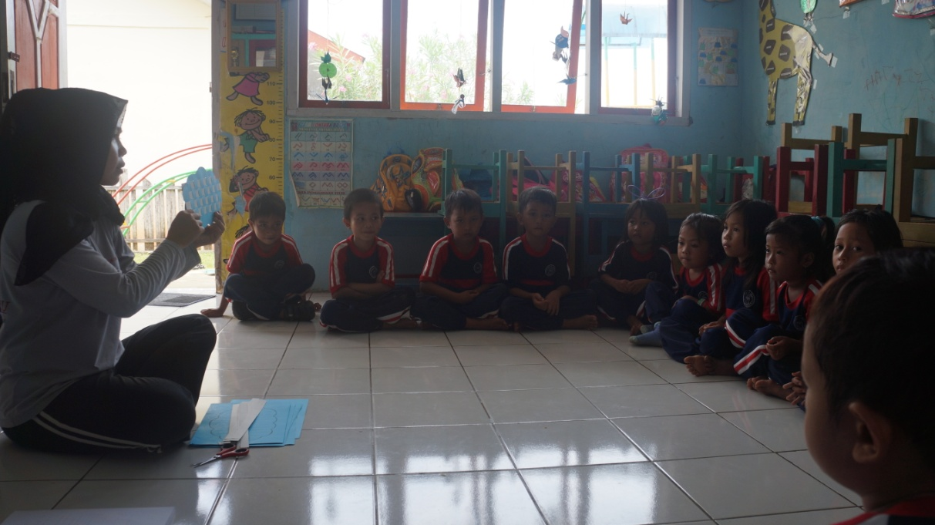
Guru menyiapkan acuan atau media yang aka di contoh anak

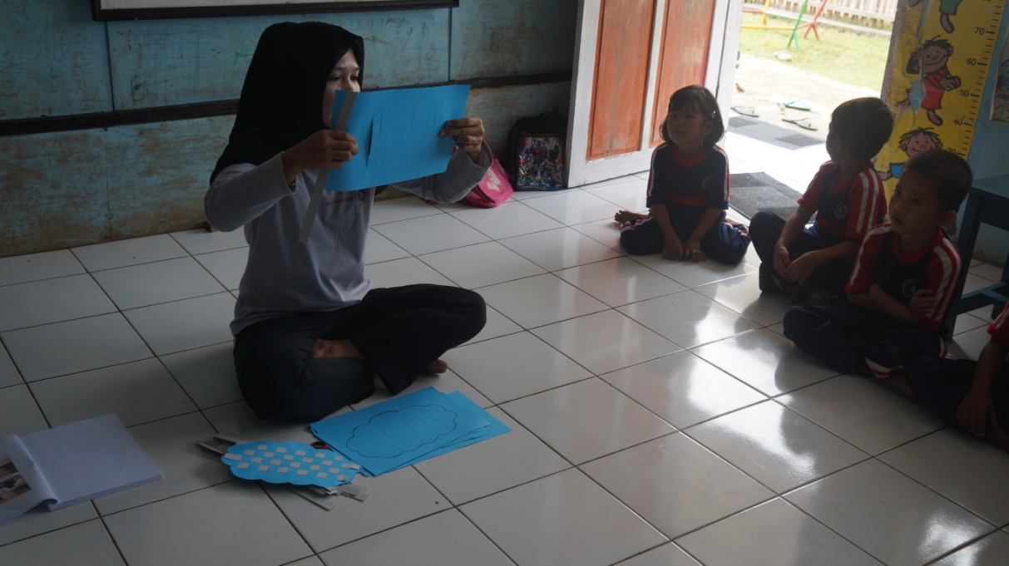
Guru menjelaskan dan memberi contoh cara mengangkat lungsi untuk menyusupkan pakan

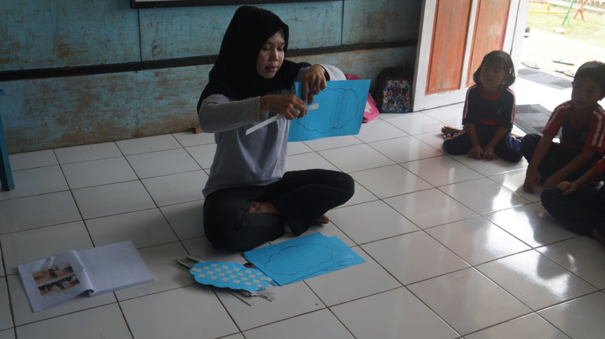
Guru menjelaskan dan memberikan dan memberikan contoh cara menyusupkan pakan pada lungsi

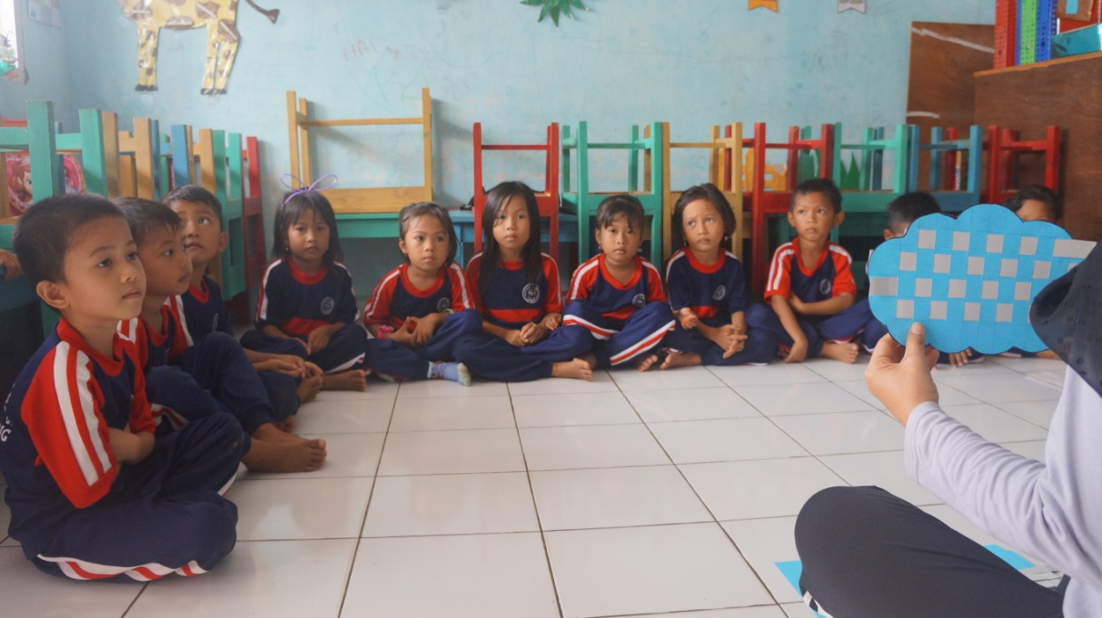
Guru mmberikan contoh cara merapikan lungsi dan pakan agan anyaman gambar awan terlihat rapi.

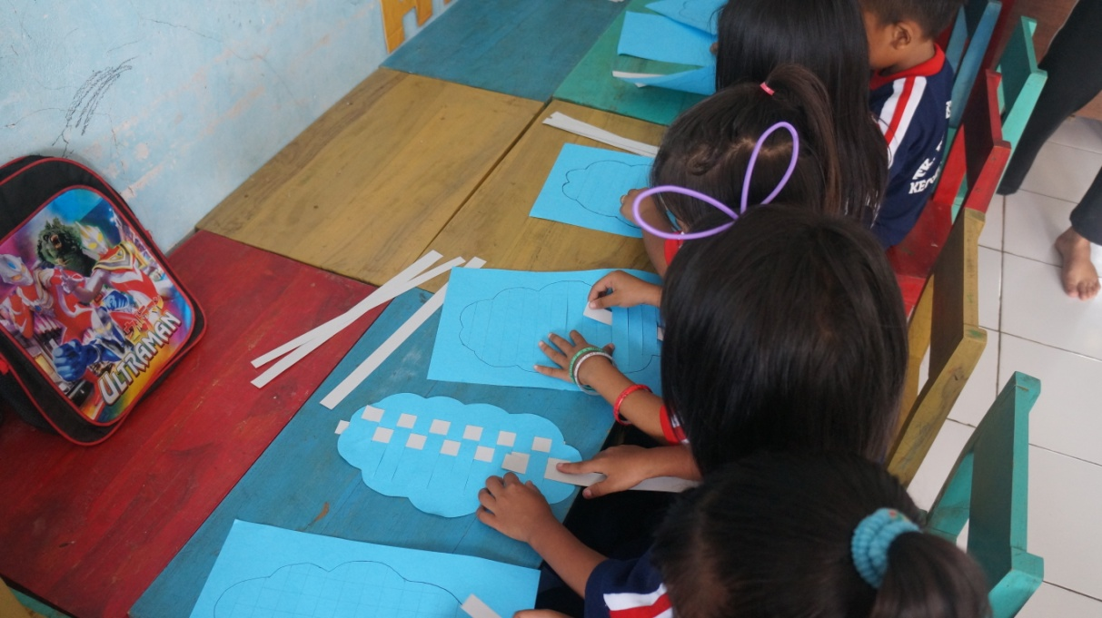

Proses pelaksanaan menganyam gambar awan dari kertas dengan model sasak

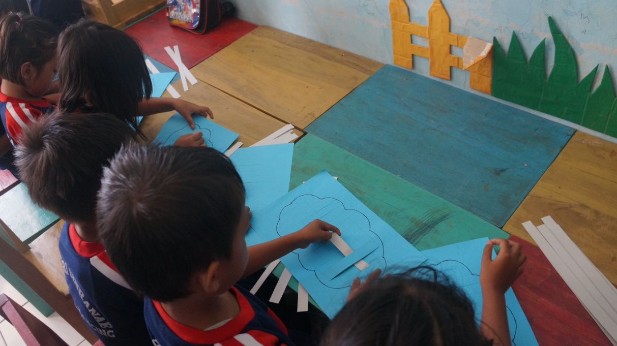

Proses pelaksanaan menganyam gambar awan dari kertas dengan model kepar

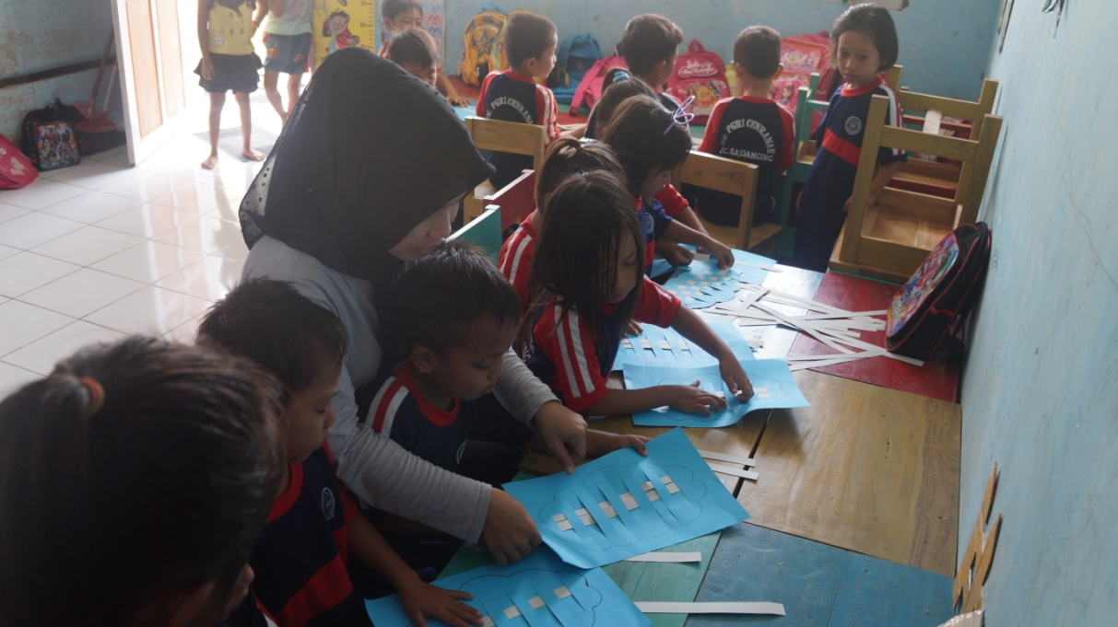

Guru membimbing anak saat melaksanakan kegiatan menganyam

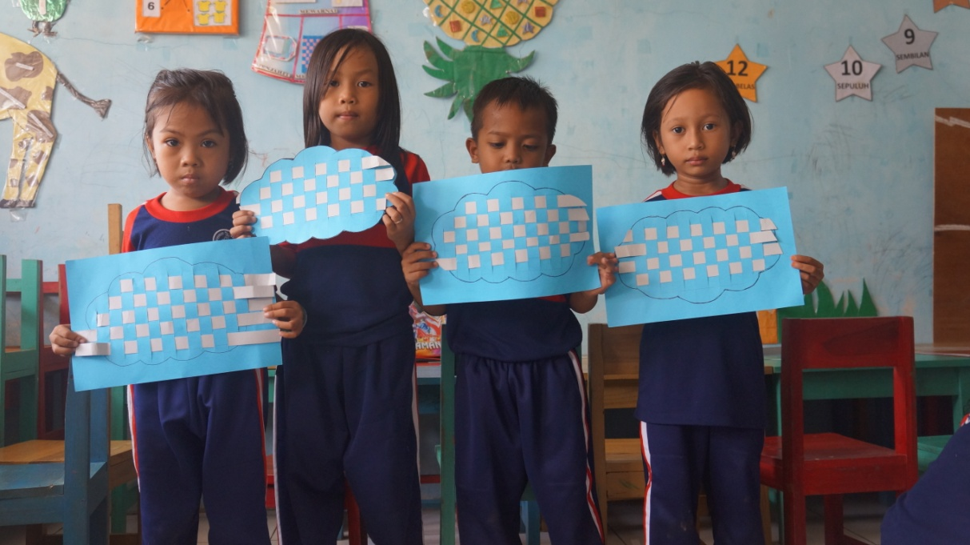

Hasil karya anak dalam kegiatan menganyam gambar awan dari kertas dengan model sasak

